

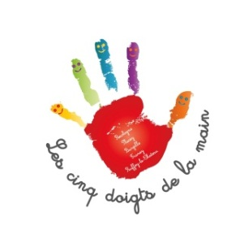







Chers Parents, Chers adhérents,

Une nouvelle année scolaire débute, et nos actions aussi.

Pour pouvoir soutenir financièrement les projets de la coopérative scolaire (Classes découvertes, USEP, sorties diverses, …), nous organiserons plusieurs manifestations (Bourse aux jouets, Marché de Noël, vente de sapins, de produits du terroir, de roses, tombola ou encore kermesse…)

Si comme nous, vous souhaitez créer de beaux souvenirs à nos enfants, **rejoignez-nous, car rien ne sera possible sans vous !**

Pour cela, nous vous remercions de bien vouloir compléter le coupon réponse ci-dessous.

*L'association est ouverte à toute personne ayant un lien direct ou indirect avec un enfant du RPI de Recologne et aux habitants des cinq communes de ce dernier.*

A très bientôt.

**✄-----------------------------------------------------------------------------------------------------------------------------**

**COUPON-REPONSE à remettre à l'enseignant(e) de votre enfant ou**

**à déposer dans notre boîte aux lettres (devant l’école) avant le 05/10/2020**

Nom :...............................................................................Prénom :..........................................................................

Mail :.................................................................................Télèphone :.....................................................................

Nom, Prénom et classe du ou de vos enfants :………………………………………………………………………

……………………………………………………………………………………………………………………..

🗆 **Je deviens membre de l’association** et j’adresse un chèque* de 5€ *(Correspondant au montant de la cotisation annuelle, servant au fonctionnement de l’association)*

Et, **soit** :

🗆 Je participerai activement à l’ensemble des manifestations

*(Aide logistique pour tous les évènements, environ*

*5 par an)*

***Soit****:*

🗆 Je participerai occasionnellement

*(Aide logistique pour un ou plusieurs évènements)*

*Pour nous contacter, envoyez-nous un email à l’adresse les5doigtsdelamain25170@gmail.com*

*Ou adressez-nous un courrier dans la boite aux lettres devant l’école (à côte du panneau d’affichage)*

🗆 **Je soutiens financièrement l’association** et je fais un don par chèque*





*\*Chèque à l'ordre de l'association LES 5 DOIGTS DE LA MAIN*